Modul 11 Vælgeradfærd 1
Materiale: Politikkens kernestof s. 80-86

- Opsamling fra sidst
Find en makker – præsentér dit arbejde fra sidste time om FP og VP koblet til et parti.
Heeeyyyy, min ven! Jeg så en video/læste om det sejeste parti forleden, nemlig….Vidste du godt, at det parti synes….Det er jo for resten et værdipolitisk emne/et fordelingspolitisk emne fordi,….

- Dagens lektie – vælgeradfærd
- Ved bordet – forklar figur 7.2 og 7.3, inkl. vælgertyperne:
Kernevælger
Marginalvælger
Class-voter
Issue-voter
- Giv eksempler på class-voting – hvilke sociale klasser kan tænkes at have hvilke interesser og stemme på hvilket parti?
- Hvorfor har vi fået flere marginalvælgere?
- Beskriv/overvej forskelle og ligheder mellem en class-voter og en kernevælger
- Beskriv/overvej forskelle og ligheder mellem marginalvælgeren og issue-vælgeren
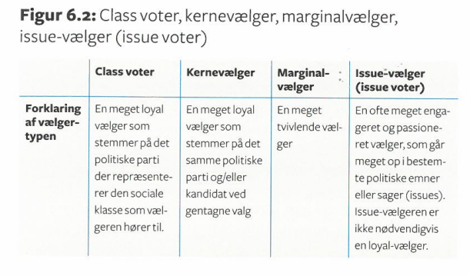
- Opsamling, CK: herunder issue-ownership/ emneejerskab

- Plenum: Columbia-skolen, den klassiske sociologiske teori om vælgeradfærd
- Hvad er det centrale i teorien og hvordan opstår det?
- Hvilket parti vil vælgeren stemme på?
- Hvilken vælgertype vil være fremherskende og hvorfor?

- Læs nu om Michigan-modellen s. 87-90
Indkreds og forklar Michigan-modellen, herunder:
- Det centrale i modellen er partiidentifikation. Hvad betyder dette? Hvordan opstår den?
- Hvordan ligner og adskiller den sig fra den klassiske sociologiske teori?
- Hvilke(n) vælgertype(r) vil være fremherskende ud fra denne teori og hvorfor?
- plenumopsamling

